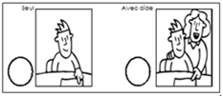
Compétence : DECOUVRIR LES NOMBRES / Evaluer et comparer des collections
Date :
Tu colles ton prénom comme Kusama : BEAUCOUP / PAS BEAUCOUP.

